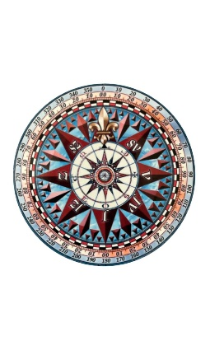
1. C TÝDENNÍ PLÁN

6. - 10.11. 2023

JMÉNO: …………………………………………
JAK VIDÍM SVÉ DÍTĚ?
 | CO SE BUDEME UČIT? | JAK SE MI DAŘÍ?
ČTENÍ | Živá abeceda str. 51 - 56  - opakování písmen  - spojování do slabik  - slova  - věty | Poznám písmena  A,Á,M,L,E,S,O,P,U,I přečtu je i napíšu.  Čtu slabiky, slova a krátké věty.  ___________________________  Procvičuji čtení každý den | ______________________
PSANÍ | Uvolňovací cviky str. 28 - 29 a číslice 0 a 7, 8 | Umím správně držet tužku a správně při psaní sedět.  Napíšu správně všechny cviky  a číslice 0, 7 a 8.
MATEMATIKA | - Matematika str. 35-37  - Porovnávání „menší nebo větší než“  - Počty do 8 | Počítám do 8.  Porovnám, zda je číslo větší nebo menší.  Používám správné znaménko.
PRVOUKA | Rodina str. 18 - 21  - rodinné vztahy | Vyjmenuji rodinné příslušníky, vím, jaké vztahy v rodině vzájemně máme.
CHOVÁNÍ | Chování ve škole | Dodržuji pravidla chování a dokážu ocenit druhého.

